# Base de données d’essais au 21-08-2020

## Fin de stage Triet

## Installation d’une instance de PostgreSQL sur PC Alain

## Procédure d'installation

Questions :

* Faire une installation & où met-on le Pwd et lequel ?
* Quel est le compte initial ? operating system ? comment connait-on ce compte ?
* Installer une nouvelle base de données :
  + Ouvrir cmd lequel SQL Shell (psql) ? cmd ? où définit-on son nom ?
  + Type python D:\Triet\interface \QT\bd.py ?
  + Comment démarre-t-on PostgreSQL ?
* Comment installe-t-on une deuxième instance pour une 2° application ?
* Comment récupère-t-on les données en BDD après une modification d’une table et de ses relations ?
* Comment modifie-t-on le manager ? le créateur de la base ?
* Comment réalise-t-on l’exécutable app.exe ?

Ce procédure est sur la locale hôte, cest-à-dire votre machine est le serveur

D’abord, on a besoin d’avoir une base de données. Installez-vous la base de données PostgreSQL : [ici](https://www.veremes.com/installation-postgresql-windows).

D’après avoir réussi, ouvrez la “shell” psql dans la barre outils windows comme ci-dessous :

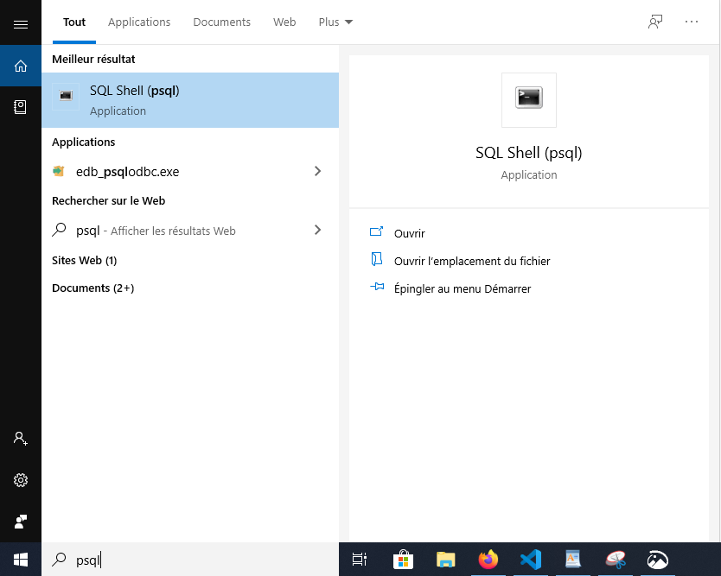Il va affichier comme ça :

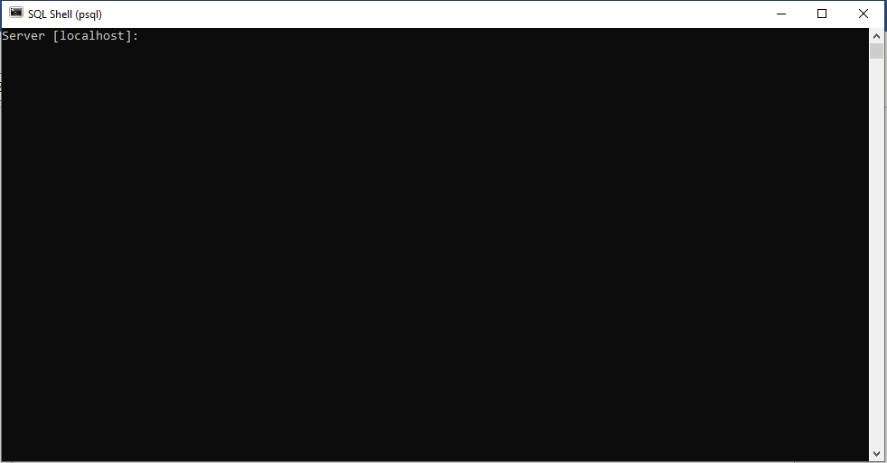Puis appuyez la “Entrée” button jusqu’à “Mot de passe”. Tapez votre mot de passe que vous avez créé quand vous installez la base de données PostgreSQL.

## 

Ensuite, dans la commande ligne, tapez le query : CREATE USER iventre WITH PASSWORD ‘lmsm’ CREATEDB SUPERUSER; c’est celui qui se trouve dans le fichier bd.py ?

Fermez et reouvrir la “SQL shell”. Ici, on utilise le user ‘iventre’ pour la username et ‘lmsm’ pour mot de pass. D’après avoir réussi d’accéder, tapez le query : CREATE DATABASE lmsm;

Et puis le query : CREATE EXTENSION pgcrypto; ???

Fermez

Installez python et son module, librairie : psycopg2. Ajouter python to the windows path: [ici](https://geek-university.com/python/add-python-to-the-windows-path/).

Puis executez le fichier db.py dans “interface\QT”. On a déjà créé les tables dans la base de données. Type python D:\Triet\interface \QT\bd.py ?

Puis executez le fichier app.exe dans “interface\QT\dist\app” pour utiliser l’IHM. Comment réalise-t-on l’exécutable app.exe ?

## Lancer une requête à la base en autonome

Lancer à partir du shell les requêtes et récupérer les résultats :

* sql = """SELECT DISTINCT type FROM test_mean;"""
* sql = """SELECT number FROM test_mean WHERE type = %s;"""
* sql = """SELECT number FROM test_mean WHERE type = %s AND name = %s;"""

Lancer ces mêmes requêtes à partir d’un fichier et d’en récupérer les résultats.

## Commandes de fonctionnements

Commande des boutons :

* où se trouve les commandes pour aller chercher un fichier et en lire les données (ex : Extract from geometrical file, mesures des capteurs, add file de essai …)
* où se trouvent les commandes et le répertoire pour le stockage des fichiers (ex : type photo)
* où se trouvent les commandes des boutons (cancel, temporary save & DB transfer) ? Où sont enregistrés le(s) fichier(s) de temporary save ?
* comment se fait le lien entre les paramètres d’un capteur et ses valeurs mesurées ? que se passe-t-il si on modifie le nombre des paramètres après une première intégration de valeurs mesurées ?

## Récupération des données :

Les fichiers sont à mettre sur la clé bleue dans les répertoires au-dessous de WP8\

* les fiches d’anomalies papier annotées
* les pointages sous forme de fichier (Etat final stage Triet\Pointage\)
* les fichiers d’essais dans le répertoire Mise au point BDD\Fichiers de test\Fichiers Triet
* la version de l’appli à la date du 17-08 (Etat final stage Triet\ Application au 17-08-2020\), la modification de bd.py pour la création de toutes les tables 20-08 (Etat final stage Triet\ Application au 20-08-2020\)et celle pour la modification du lien des paramètres pour chaque référence de capteur (Etat final stage Triet\ Evolution future table sensor\).
* Les exemples de requêtes hors IHM (Etat final stage Triet\Exemples requête hors IHM\)
* Le fichier récapitulant tous les phases de l’installation (Etat final stage Triet\Installation\)
* Les fichiers récapitulant le fonctionnement des boutons (Etat final stage Triet\Fonctionnement\).